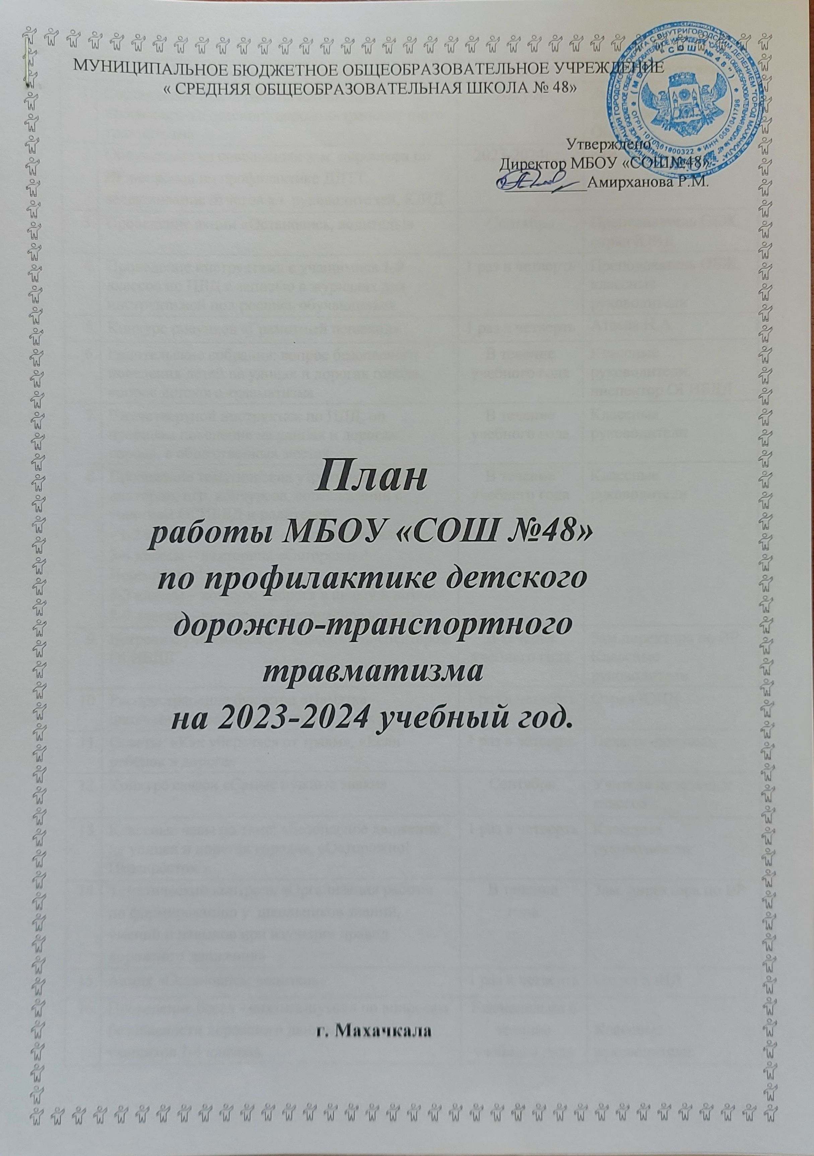

№ | Мероприятия | Сроки | Ответственные
 | Исследования «Полезные и вредные жвачки, конфеты и шоколад» | Сентябрь-декабрь | Учителя биологии и экологии, классные руководители
 | Беседа «Удивительное чудо- природа» | 1-4кл | Классные руководители
 | Социальная акция «Сделай улицу чище» | В течение года. 5-11 | Зам.директора по ВР Классные руководители
 | Оформление публикаций в СМИ | Ежемесячно | Рук.отряда.
 | Викторина «О пользе закаливания» | 5-8кл. | Классные руководители
 | Тематические экскурсии, знакомства с проблемами охраны памятников природы в городе | В течение месяца  5-9кл | Классные руководители
 | Организация работы отрядов «Легион зеленый» | В течение  месяца.  5-11кл | Зам.директора по ВР, рук.отряда.
 | Экологический праздник «Золотая осень» | По плану  1-11кл | М.О. биологии и химии
 | Чтения стихов о природе | 10-13 октября  1-4 | М.О. русс.яз и литер.  М.О. нач.классов
 | Конкурс фотографий «Чудо жизни на планете Земля» и «Самая солнечная улыбка на планете» | 22 ноября 5-11кл | Атаева Н.А.,  Рук.отрядов
 | Экскурсия в планетарий | В течение месяца .5-9кл | Классные руководители
 | Беседа «Тайны леса» | В течение месяца.5-6кл | Классные руководители, уч.биологии
 | Ролевая игра «Курение: дань моде, привычка или болезнь» | В течение месяца.  5-11кл | Классные руководители
 | Экологическая акция «Мы чистим мир» | В течение месяца по графику  5-11кл | Зам.директора по ВР  Классные руководители
 | Защита экологических проектов: «Как можно решить проблему городских свалок?», «Способы вторичного использования пластиковых бутылок», «Фенологические наблюдения за птицами» | Декабрь | Учителя биологии, химии и экологии
 | Игра-путешествие «Экологическая тропа по станциям «География», «Физика». | В течение месяца  8-9кл | Уч.географии и физики
 | Классные часы «Здоровье – богатство на все времена» | В течение месяца  1-11кл | Классные руководители
 | Беседа «Человек – составная часть природы» | В течение месяца  5-11кл | Классные руководители
 | Издание информационных листовок, щитов, газет экологической направленности. | В течение месяца  5-11кл | Рук.эколог.отрядов
 | Выставка природоохранной литературы в библиотеке школы | В течение года | Зав.библиотекой
 | Конкурс плакатов «Сохраним нашу планету», «Солнце, воздух и вода – наши лучшие друзья» | В течение года | Атаева Н.А.
 | Беседа «Радуга – явление природы», «Роль теплых и холодных цветов в настроении человека» | В течение месяца  5-8кл | Классные руководители, уч.биологии
 | Беседа «Воздух – необходимое условие жизни на Земле» | В течение месяца 1-9 | Классные руководители
 | Конкурс авторских стихов, рефератов, сочинение на тему: «Береги свой край родной» | 25.02.  5-11 кл | Рук. МО русс.яз. и литературы Ярбилова М.М
 | Классные часы «Земля – общий дом и человечество», «Как защитить природу», «Здравствуйте, наши пернатые друзья» | В течение года  1-11 кл | Классные руководители
 | Подготовка и проведение праздников, конкурсов: «День птиц», «День воды», «День земли», «Охрана окружающей среды» | В течение года | Уч.биологии, химии, технологии  Зам.директора по ВР
 | Подготовка к участию в экологическом форуме «Экология – безопасная - жизнь» | Март-апрель | Уч.химии, биологии
 | Посадка зеленых насаждений: деревьев, кустарников, пересадка и обрезка прошлогодних деревьев. | Октябрь- ноябрь.  Март-апрель. | Уч. биологии и технологии.  Классные руководители
 | Организовать конкурс рисунков на тему: «Природа весеннего города» | Октябрь. Март.  5-8 кл | Уч. ИЗО: Атаева Н.А.
 | Генеральная уборка территории школьного двора, побелка деревьев. | Октябрь. Март. | Зам.дир. по ВР  Классные руководители
 | Проведение акции «Собери пластиковый мусор» | Октябрь.  Апрель.  5-11 кл | Зам.дир. по ВР  Классные руководители
 | Проведение праздника «День птиц» | марта  1-11 | МО уч. биологии, химии и географии
 | Организация и проведение экологических субботников | Сентябрь октябрь.  Март-апрель по графику.  5-11 кл | Классные руководители Зам.дир. по ВР  Уч. биологии
 | Беседа «Значение птиц для природы и человека» | В течение месяца март. 5-7 кл | Классные руководители
 | День защиты детей | Апрель  1-11 кл | Зам.дир по ВР  Уч. ОБЖ и физкультуры
 | Конкурс авторских стихов, рефератов, сочинение на тему: «Береги свой край родной» | Апрель.  1-11 кл | Мо русс.яз и литературы  Ярбилова М.М.
 | Конкурс плакатов «Чистая вода», «Природа глазами детей» | Март-апрель.  5-8 кл | Атаева Н.А.
 | Беседа «Почва и ее экологическое значение» | В течение месяца 5-8 кл | Кл.рук.  Уч. географии и экологии
 | Организация и проведение экологических субботников | по графику  1-11 кл | Зам.директора по ВР  Классные руководители

